Правильное питание - это не диета!
5.11.2025г
Еще древнегреческий врач и философ Гиппократ говорил о важности правильного питания для здоровья человека. Эта мысль актуальна и сегодня, так как пища, которую мы употребляем, влияет не только на физическое здоровье, но и на самочувствие и настроение. Полноценное питание способствует росту и развитию человека, сохранению здоровья, поддержанию высокой работоспособности, сопротивлению организма инфекциям и неблагоприятным факторам окружающей среды. Здоровое питание — это здоровая жизнь, а равно и здоровая нация. К этому стремятся все страны.
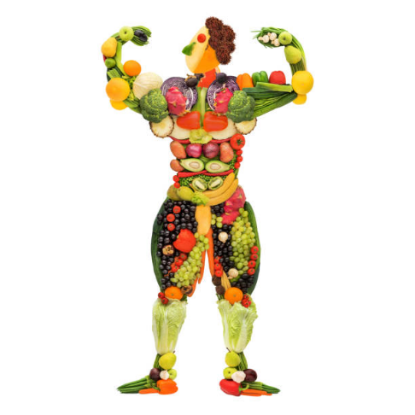
Здоровое питание прежде всего это разнообразие продуктов. Необходимо включать в свой рацион: овощи, фрукты, злаки, белок, молочные продукты и здоровые жиры, учитывая соотношение питательных веществ в пище. Важно получать достаточную долю белков, углеводов и жиров, а также ограничивать потребление сахара, соли и насыщенных жиров. Калорийность рациона должна быть достаточной для покрытия наших энергозатрат, но не избыточной (в зависимости от пола, возраста, состояния здоровья и др.). Необходимо контролировать размер порций, для профилактики ожирения и проблемам со здоровьем.
Сбалансированное здоровое питание - это путь к сильному иммунитету и крепкому здоровью, а также часть здорового образа жизни. Основные принципы здорового питания должны закладываться с раннего детства и придерживаться их необходимо в течение всей жизни.
Важно помнить, что сбалансированный рацион питания является неотъемлемой частью укрепления и поддержания здоровья человека на протяжении всей его жизни.
Здоровое питание – не диета. Питайтесь правильно, не жалейте времени на приготовление здоровой свежей пищи, откажитесь от фастфудов, полуфабрикатов, продуктов для быстрого питания, газировки, копченой, соленой пищи и вы существенно измените свою жизнь к лучшему!
Давайте вместе сделаем шаги к более здоровой и счастливой жизни, начиная с того, что находится на наших тарелках.

